БЕГУНИЦКИЙ
ВЕСТНИК

№ 177

от 01.06.2022 г.
Официальное издание Совета депутатов
и администрации муниципального
образования
Бегуницкое сельское поселение

д. Бегуницы
2022 г.
Учредитель – администрация МО Бегуницкое сельское поселение
Бюллетень выходит ежеквартально
По заказу администрации МО Бегуницкое сельское поселение Волосовского муниципального района Ленинградской области.
Тираж 50 экз.

СОДЕРЖАНИЕ

1. Постановление главы администрации Бегуницкого сельского поселения Волосовского муниципального района Ленинградской области от 23.05.2022 года № 157 «о внесении изменений в постановление главы администрации от 13.12.2021 № 284 «Об утверждении административного регламента предоставления муниципальной услуги «Выдача разрешения на снос или пересадку зеленых насаждений на земельных участках, находящихся в муниципальной собственности, и земельных участках, государственная собственность на которые не разграничена».

2. Постановление главы администрации Бегуницкого сельского поселения Волосовского муниципального района Ленинградской области от 30.05.2022 года № 163 «О внесении изменений в постановление главы администрации № 173 от 20.06.2016 года «Об оценке регулирующего воздействия проектов муниципальных нормативных правовых актов, затрагивающих вопросы осуществления предпринимательской и инвестиционной деятельности, и экспертизе муниципальных нормативных правовых актов, затрагивающих вопросы осуществления предпринимательской и инвестиционной деятельности».

3. Решение совета депутатов МО Бегуницкое сельское поселение Волосовского муниципального района Ленинградской области от 24.05.20222 года № 191 «О внесении изменений в решение Совета депутатов от 15.11.2017 года № 117 «Об утверждении «Правил благоустройства на территории МО Бегуницкое сельское поселение Волосовского муниципального района Ленинградской области».

Администрация
муниципального образования Бегуницкое сельское поселение
Волосовского муниципального района
Ленинградской области
ПОСТАНОВЛЕНИЕ

23.05.2022 г. № 157

д. Бегуницы

о внесении изменений в постановление главы администрации от 13.12.2021 № 284 «Об утверждении административного регламента предоставления муниципальной услуги «Выдача разрешения на снос или пересадку зеленых насаждений на земельных участках, находящихся в муниципальной собственности, и земельных участках, государственная собственность на которые не разграничена»

Рассмотрев требования, изложенные в протесте прокурором Волосовского района, Ленинградской области от 16.05.2022 № 7-17-2022 на административный регламент предоставления муниципальной услуги «Выдача разрешения на снос или пересадку зеленых насаждений на земельных участках, находящихся в муниципальной собственности, и земельных участках, государственная собственность на которые не разграничена», утвержденный постановлением администрации МО Бегуницкое сельское поселение от 13.12.2021 № 284
ПОСТАНОВЛЯЮ:

1. Внести в Постановление от 13.12.2021 № 284 «Об утверждении административного регламента предоставления муниципальной услуги «Выдача разрешения на снос или пересадку зеленых насаждений на земельных участках, находящихся в муниципальной собственности, и земельных участках, государственная собственность на которые не разграничена» следующие изменения:
- в п. 2.3 в первом абзаце после слов «зеленых насаждений» добавить «произрастающих на земельных участках, не находящихся в собственности физических и юридических лиц, а также в федеральной собственности»
2. Обнародовать настоящее Постановление в установленном порядке и разместить на официальном сайте Бегуницкого сельского поселения.
3. Постановление вступает в силу после его официального опубликования.
4. Контроль исполнения настоящего постановления оставляю за собой.

Глава администрации МО
Бегуницкое сельское поселение А.И. Минюк

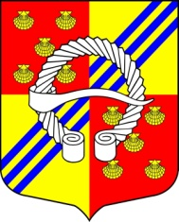

АДМИНИСТРАЦИЯ
МУНИЦИПАЛЬНОГО ОБРАЗОВАНИЯ
БЕГУНИЦКОГО СЕЛЬСКОГО
ВОЛОСОВСКОГО МУНИЦИПАЛЬНОГО РАЙОНА
ЛЕНИНГРАДСКОЙ ОБЛАСТИ

ПОСТАНОВЛЕНИЕ

от «30» мая 2021 г. №163

О внесении изменений в постановление главы администрации № 173 от 20.06.2016 года «Об оценке регулирующего воздействия проектов муниципальных нормативных правовых актов, затрагивающих вопросы осуществления предпринимательской и инвестиционной деятельности, и экспертизе муниципальных нормативных правовых актов, затрагивающих вопросы осуществления предпринимательской и инвестиционной деятельности»

В соответствии с областным законом №142-оз от 02.12.2021 г. «О внесении изменений в областной закон "Об отдельных вопросах проведения оценки регулирующего воздействия проектов муниципальных нормативных правовых актов и экспертизы муниципальных нормативных правовых актов в Ленинградской области»

ПОСТАНОВЛЯЮ:

- Внести в Порядок проведения оценки регулирующего воздействия проектов муниципальных нормативных правовых актов и экспертизы муниципальных нормативных правовых актов на территории муниципального образования Бегуницкого сельского поселения следующие изменения:
- в пункте 1.2 слова «инвестиционной» заменить словами иной экономической»;
- пункт 2.1 дополнить словами:
«Пояснительная записка к проекту муниципального нормативного правового акта должна содержать в том числе:
описание проблемы и цели предлагаемого правового регулирования;
сведения об установлении новых, или изменений ранее предусмотренных муниципальными нормативными правовыми актами обязательных требований для субъектов предпринимательской и иной экономической деятельности и связанных с ними дополнительных расходах;
сведения о субъектах предпринимательской и иной экономической деятельности, субъектах инвестиционной деятельности, интересы которых затронуты предлагаемым правовым регулированием;
сведения об изменении полномочий органов местного самоуправления;
сведения об оценке дополнительных расходов (доходов) местного бюджета;
сведения об установлении новых или изменении ранее предусмотренных муниципальными нормативными правовыми актами обязанностей для субъектов инвестиционной деятельности и связанных с ними дополнительных расходах;
описание рассмотренных альтернативных вариантов предлагаемого правового регулирования;
обоснование выбора предпочтительного варианта предлагаемого правового регулирования выявленной проблемы.»
3. Обнародовать настоящее постановление в установленном законном порядке.
4. Контроль исполнения настоящего постановления возложить оставляю за собой.
5. Настоящее постановление вступает в силу после его обнародования.

Глава администрации
муниципального образования А.И. Минюк

МУНИЦИПАЛЬНОЕ ОБРАЗОВАНИЕ
БЕГУНИЦКОЕ СЕЛЬСКОЕ ПОСЕЛЕНИЕ
ВОЛОСОВСКОГО МУНИЦИПАЛЬНОГО РАЙОНА
ЛЕНИНГРАДСКОЙ ОБЛАСТИ

СОВЕТ ДЕПУТАТОВ
РЕШЕНИЕ

(тридцать пятое заседание первого созыва)

От 24.05.2022 года № 191

О внесении изменений в решение Совета депутатов от 15.11.2017 года № 117 «Об утверждении «Правил благоустройства на территории МО Бегуницкое сельское поселение Волосовского муниципального района Ленинградской области»

В соответствии с п. 19 ст. 14 Федерального закона № 131-ФЗ от 06.10.2003 г. «Об общих принципах организации местного самоуправления в Российской Федерации», Приказа Минстроя России от 29 декабря 2021 г. № 1042/пр «Об утверждении методических рекомендаций по разработке норм и правил по благоустройству территорий муниципальных образований»
РЕШИЛ:
1.Внести в Правила благоустройства на территории МО Бегуницкое сельское поселение, утвержденные решением Совета депутатов Бегуницкого сельского поселения от 15.11.2017 года № 117 следующие изменения:
Раздел 8.9. Особенности уборки территории в осенне-зимний период дополнить пунктом 8.9.9
«Текущее состояние элементов благоустройства с разграничением полномочий по текущему содержанию территории между муниципалитетом и лицами, осуществляющими текущее содержание территорий отражены в Приложении 2».

Глава муниципального образования
Бегуницкого сельского поселения А.И. Минюк

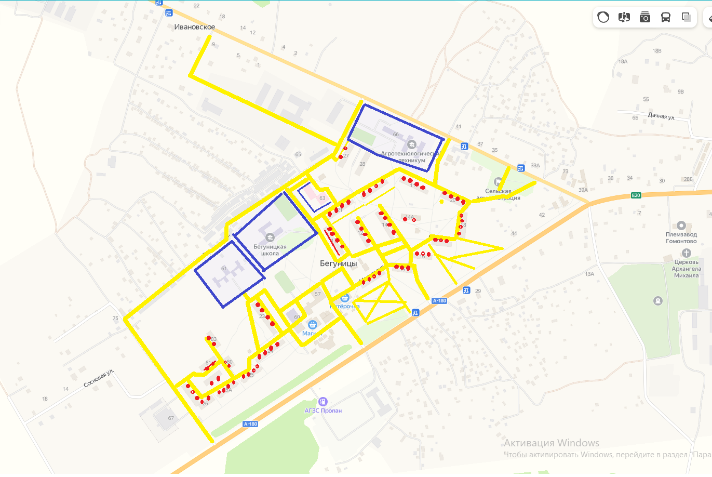
АМО Бегуницкое сельское поселение
ООО «Волосовская управляющая компания»
Муниципальные учреждения (школа, детский сад)
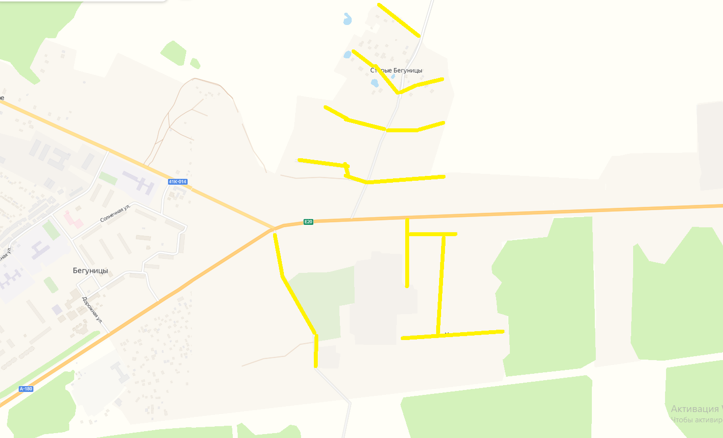

АМО Бегуницкое сельское поселение

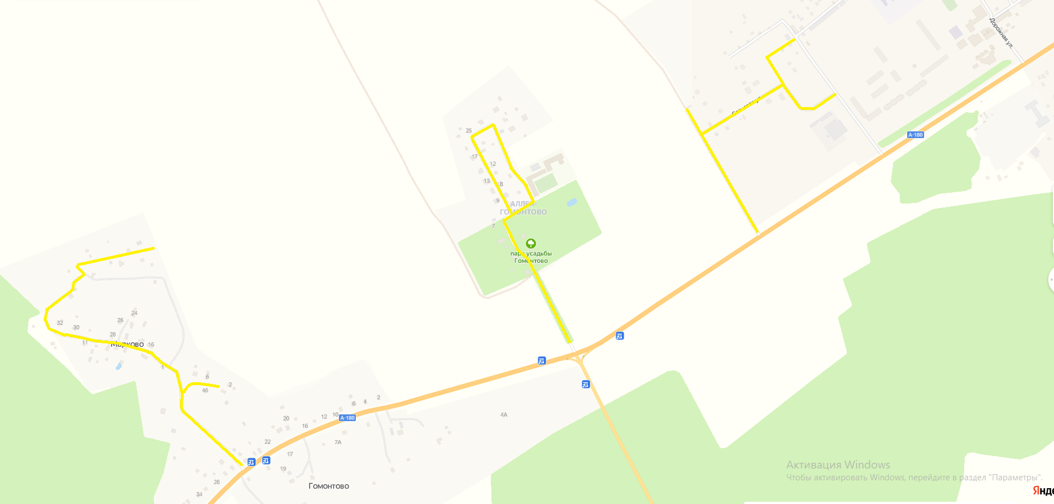

АМО Бегуницкое сельское поселение
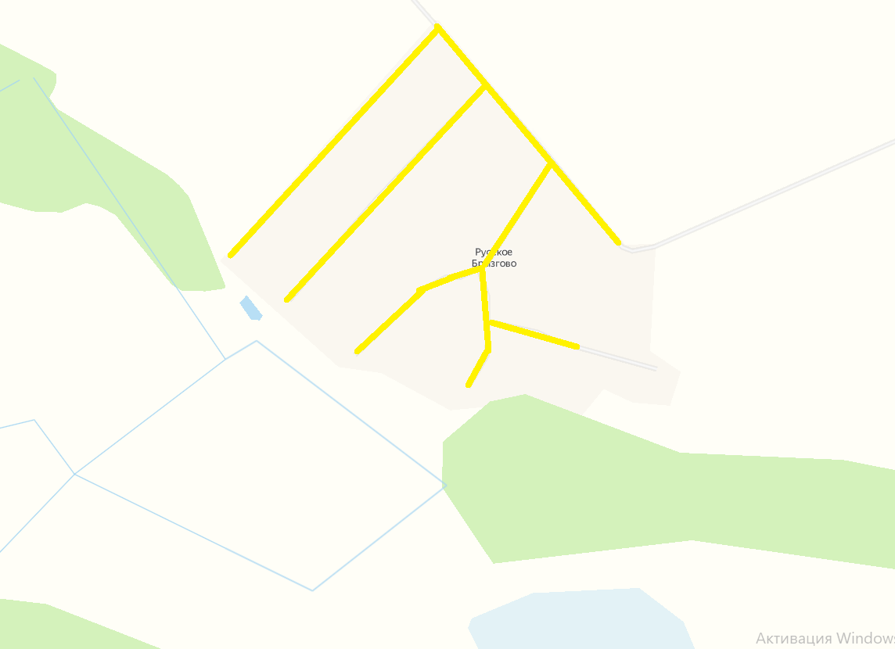

АМО Бегуницкое сельское поселение

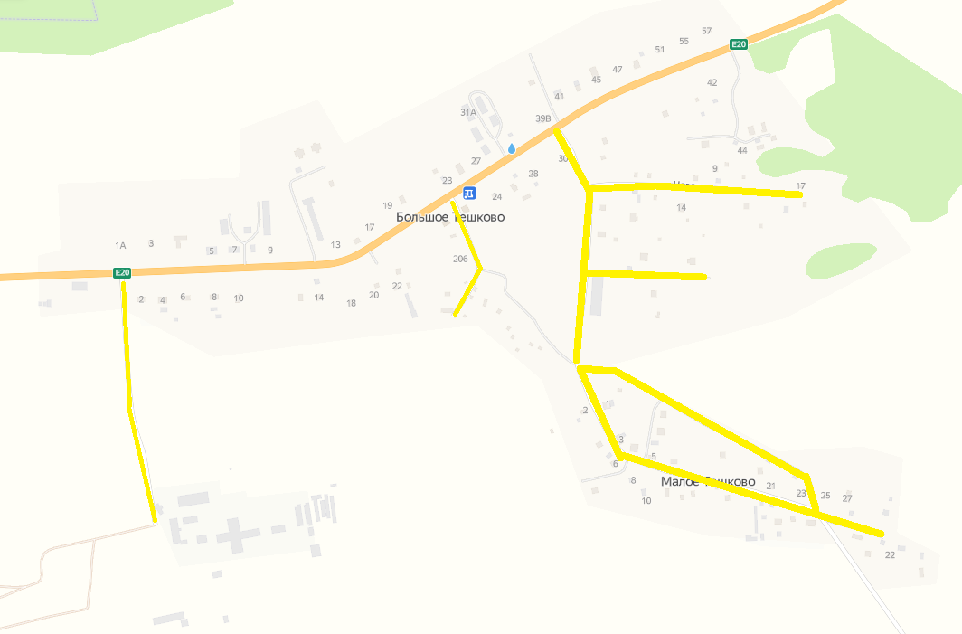
АМО Бегуницкое сельское поселение
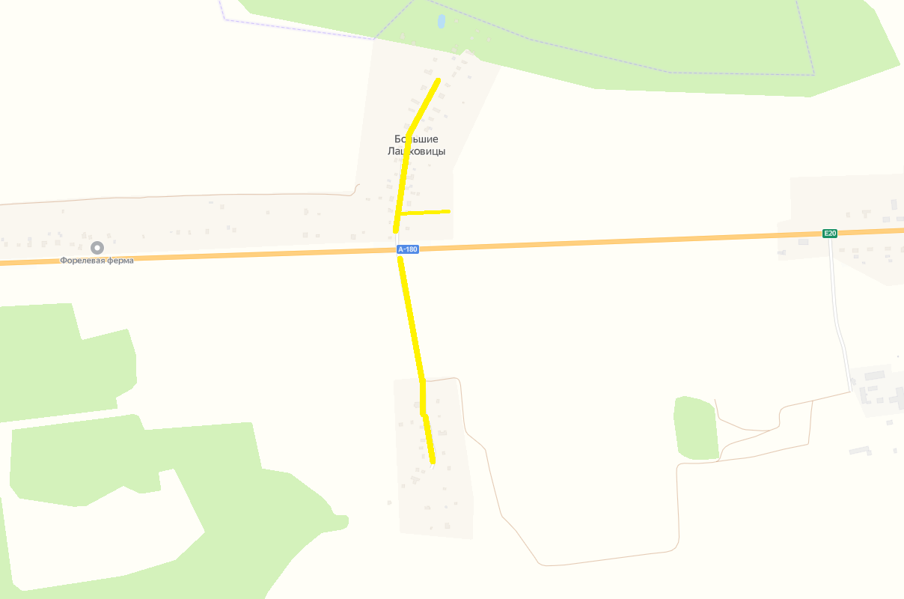
АМО Бегуницкое сельское поселение

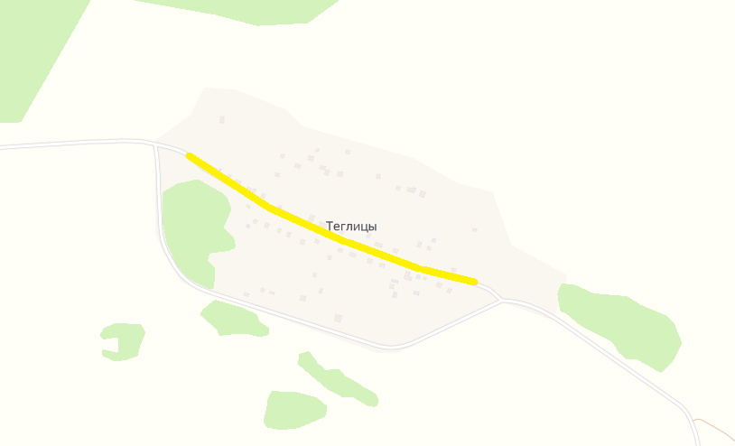

АМО Бегуницкое сельское поселение

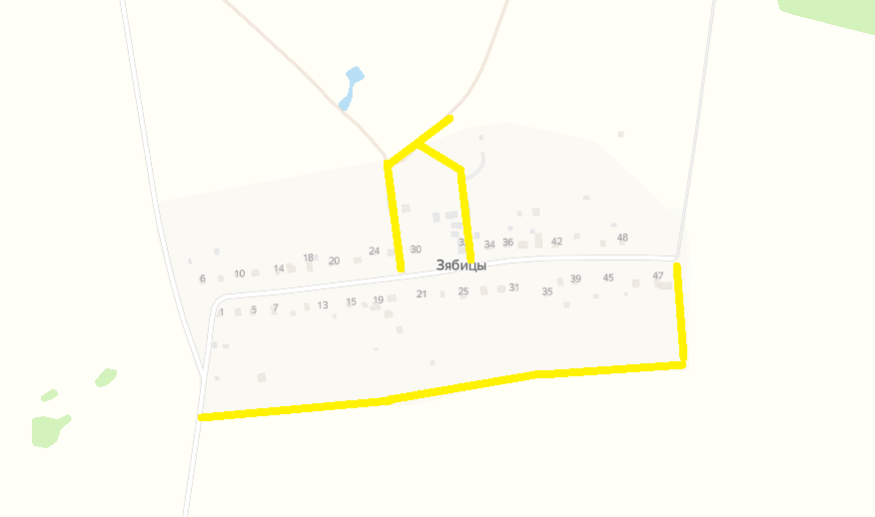

АМО Бегуницкое сельское поселение

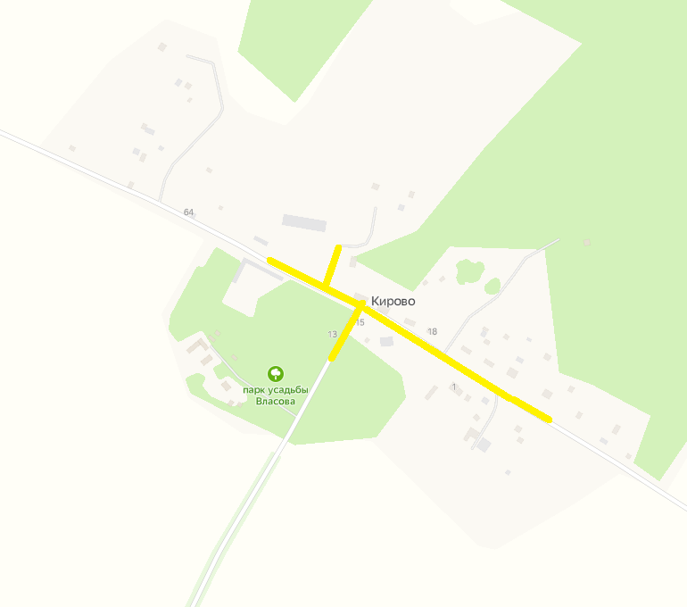

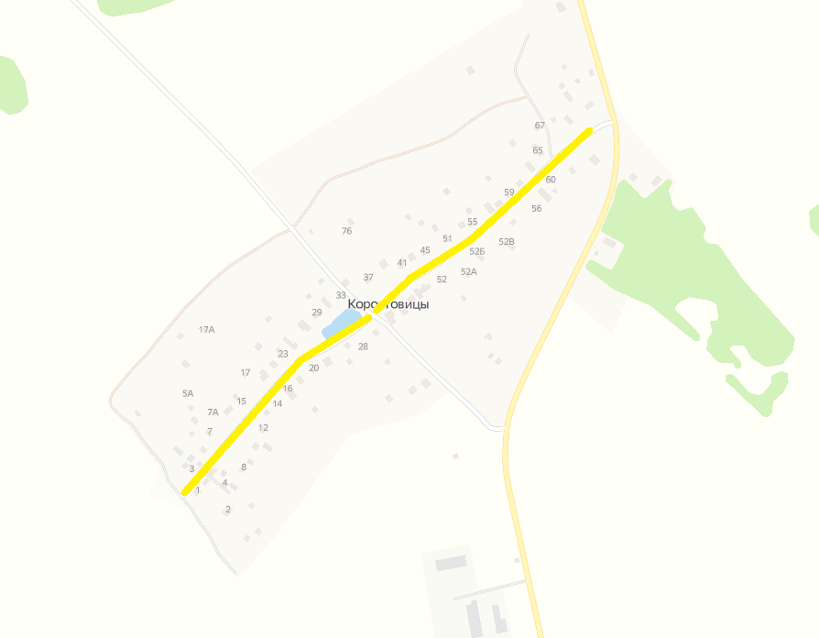

АМО Бегуницкое сельское поселение

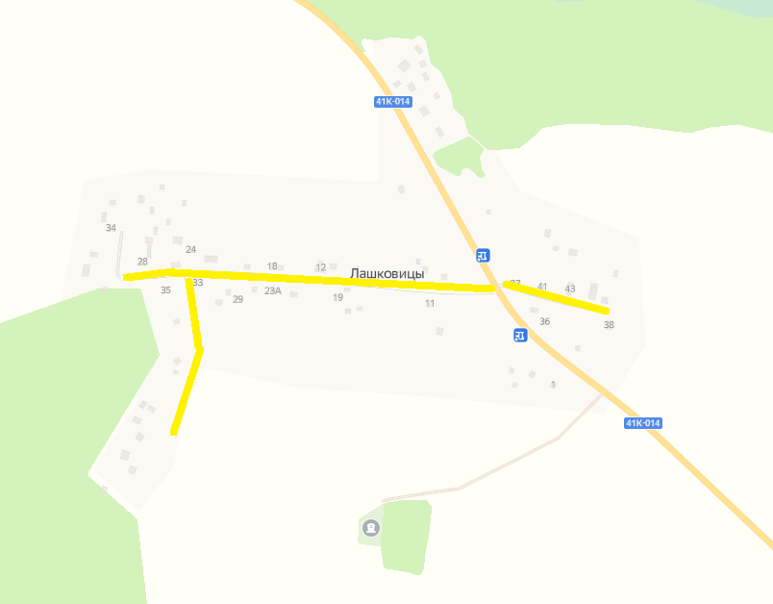

АМО Бегуницкое сельское поселение

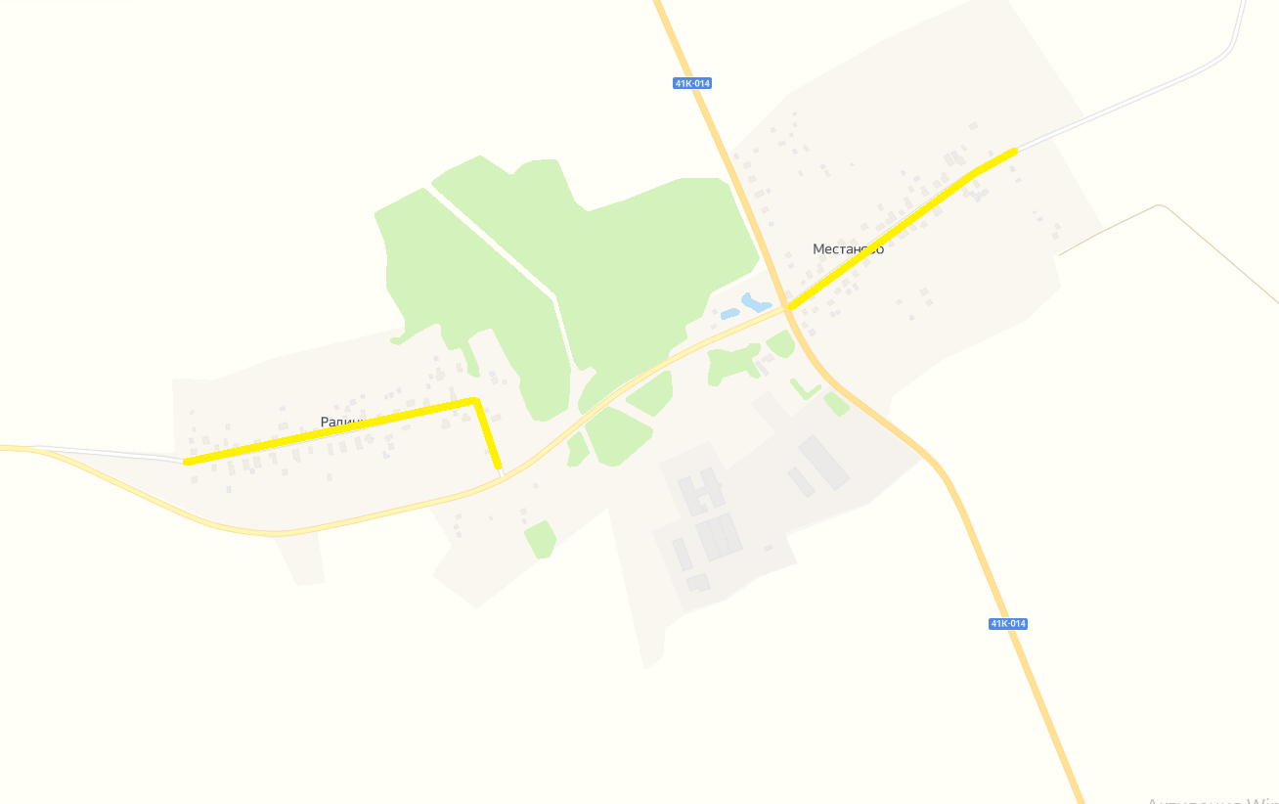

АМО Бегуницкое сельское поселение

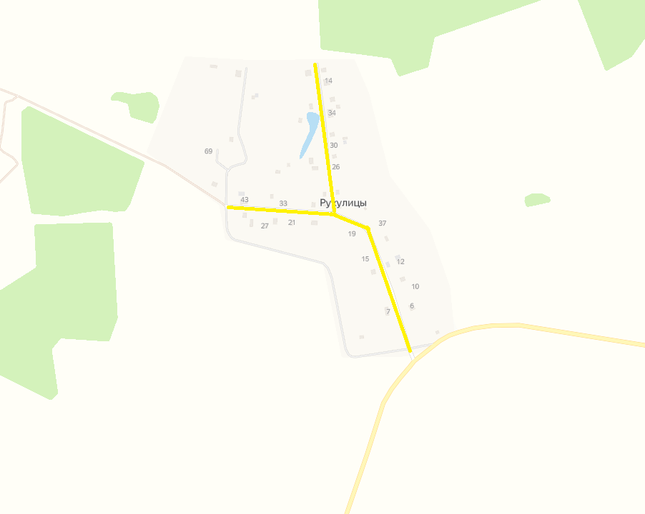

АМО Бегуницкое сельское поселение
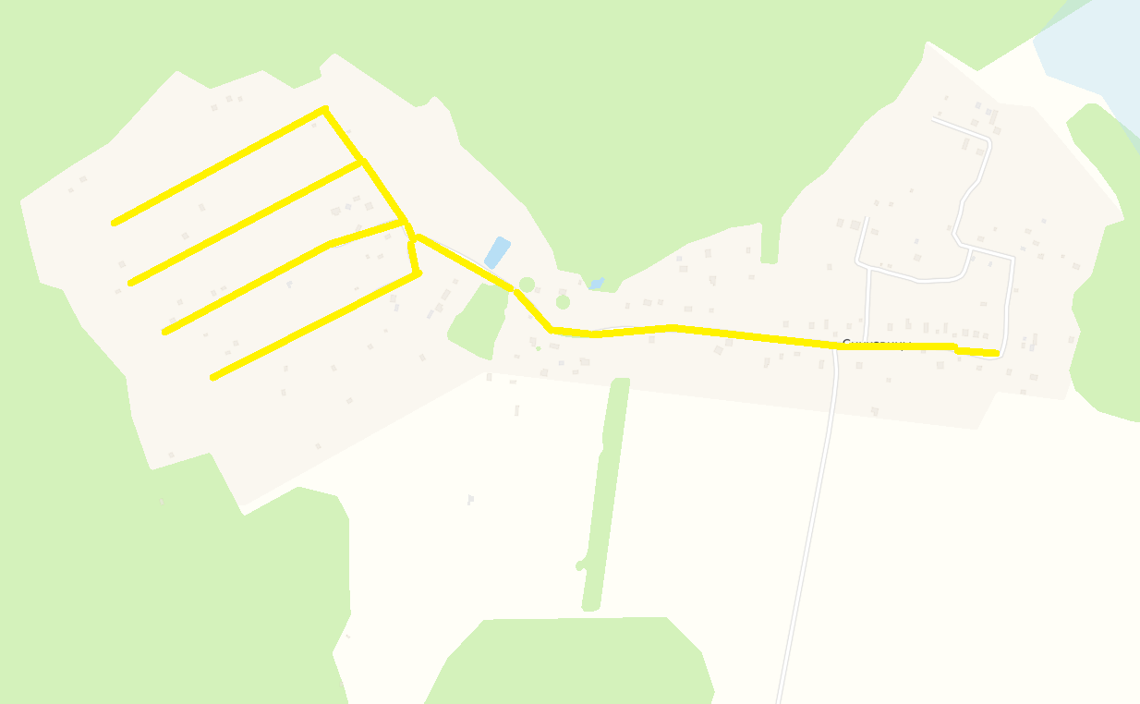

АМО Бегуницкое сельское поселение

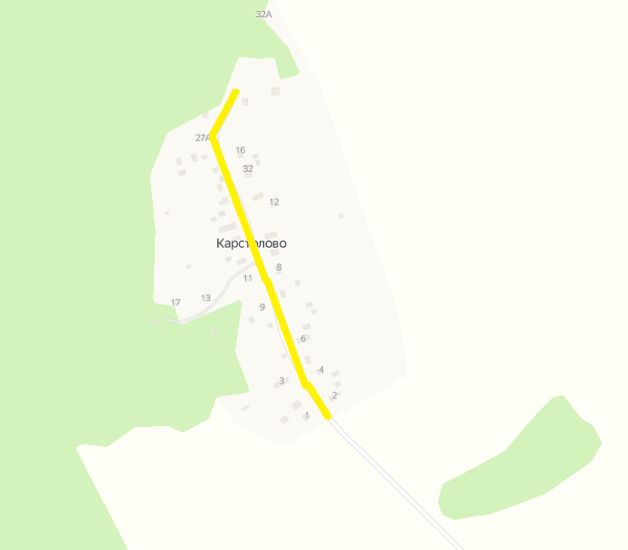

АМО Бегуницкое сельское поселение

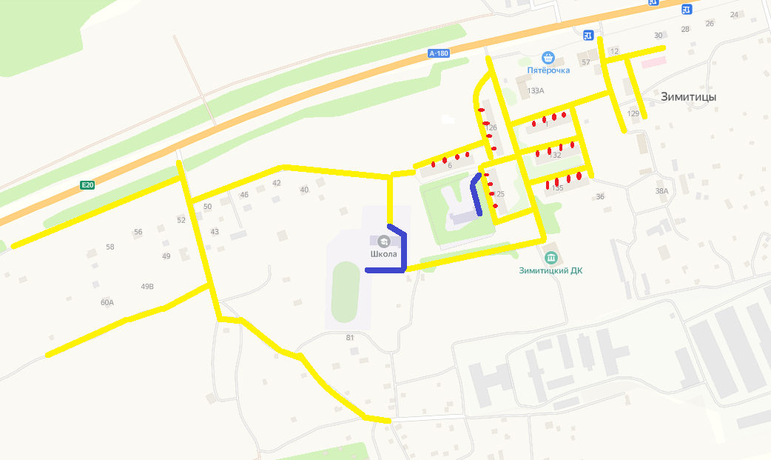
АМО Бегуницкое сельское поселение
ООО «Волосовская управляющая компания»
Муниципальные учреждения (школа, детский сад)

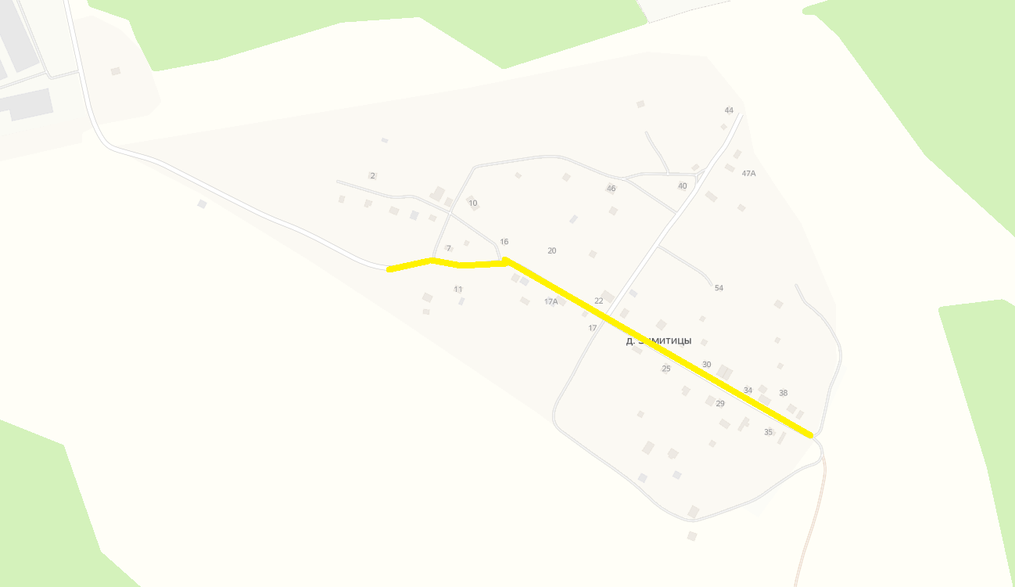

АМО Бегуницкое сельское поселение

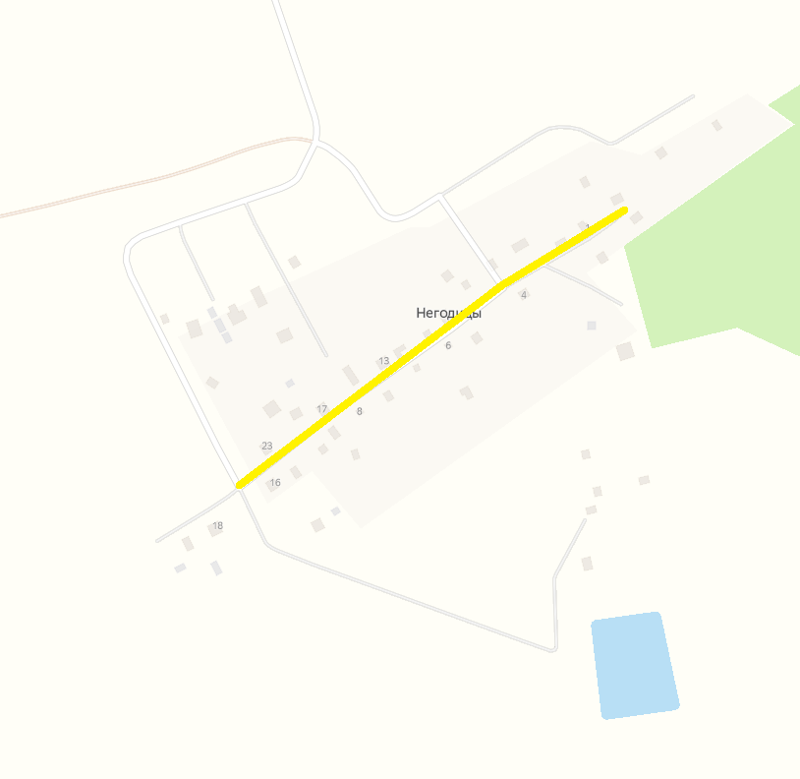

АМО Бегуницкое сельское поселение

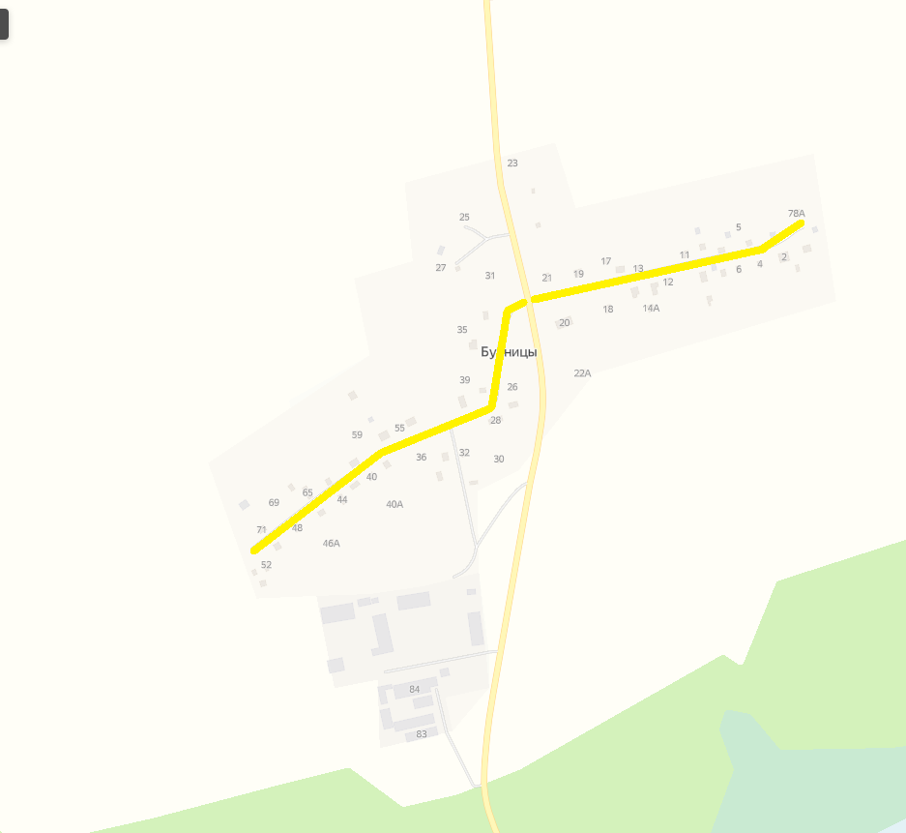

АМО Бегуницкое сельское поселение

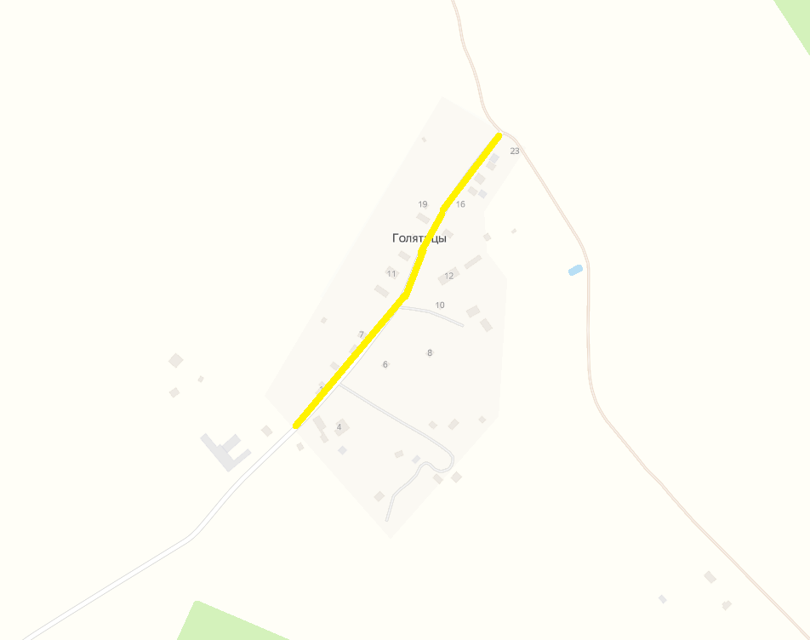

АМО Бегуницкое сельское поселение

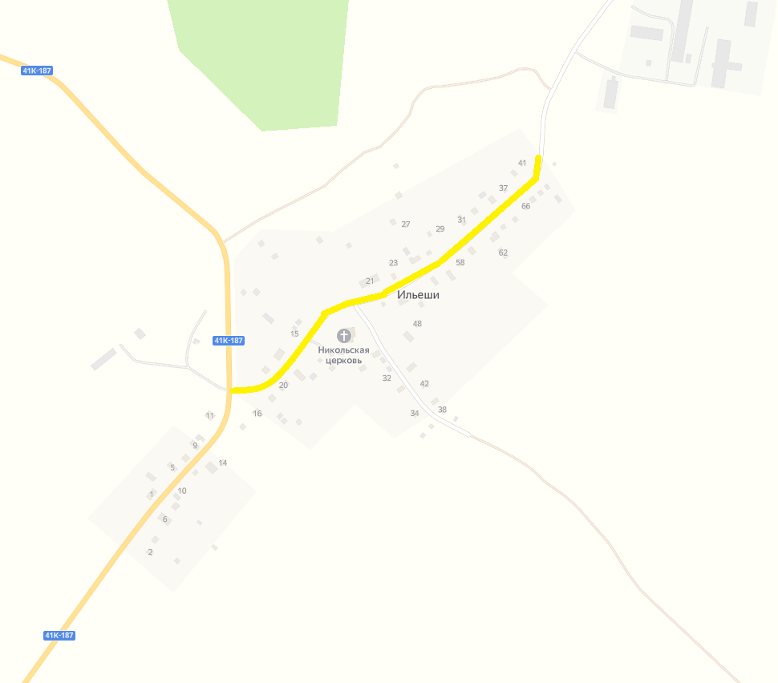

АМО Бегуницкое сельское поселение

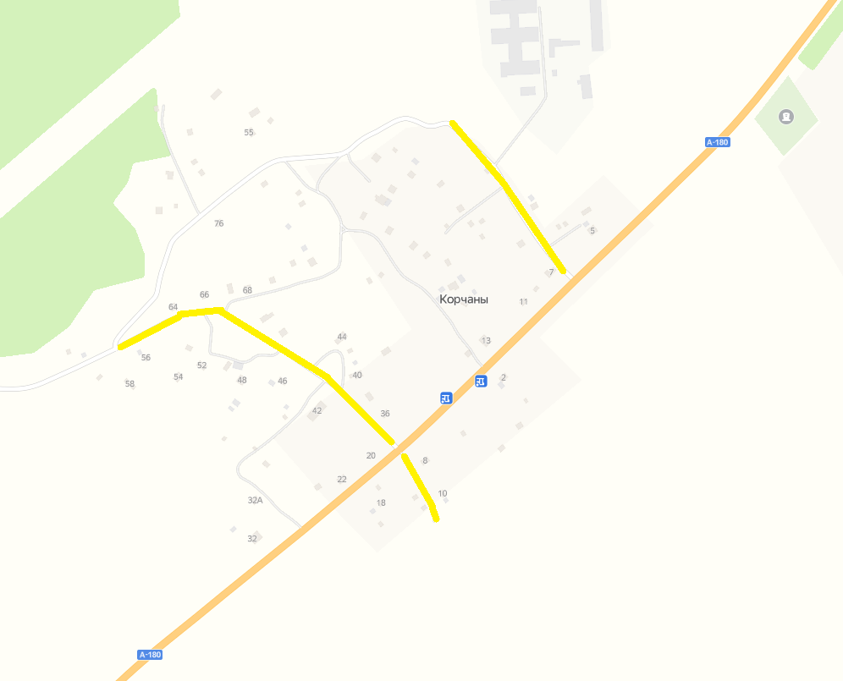

АМО Бегуницкое сельское поселение
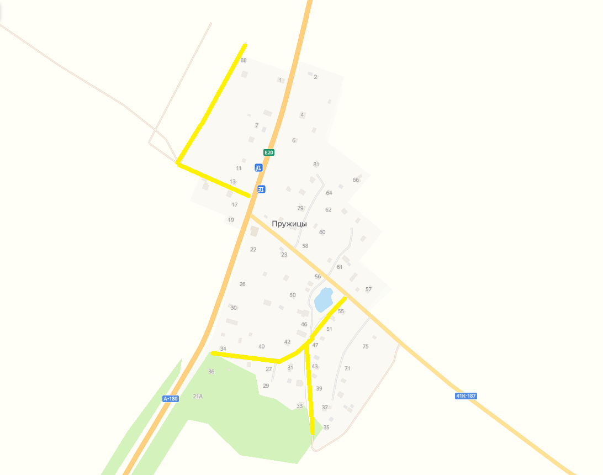

АМО Бегуницкое сельское поселение

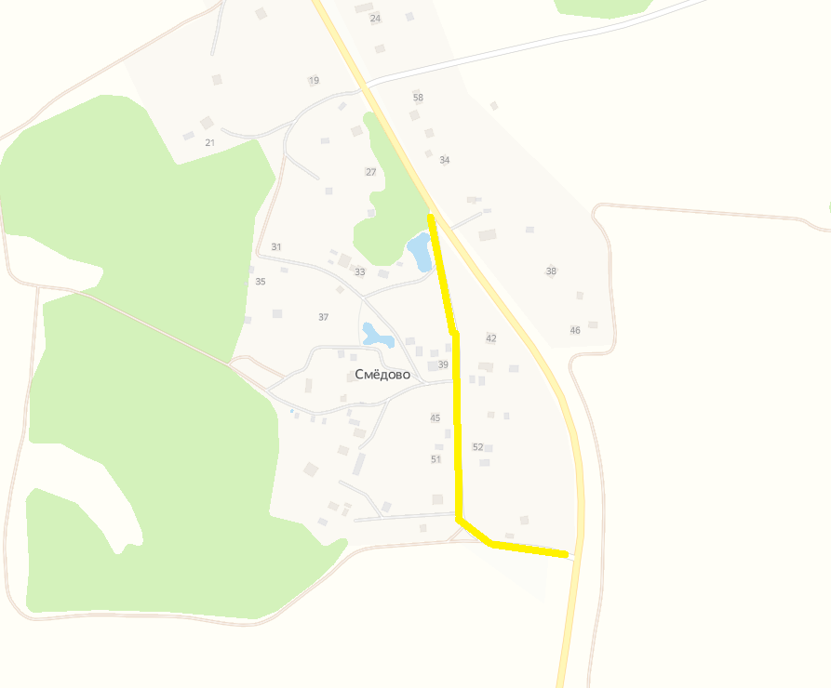

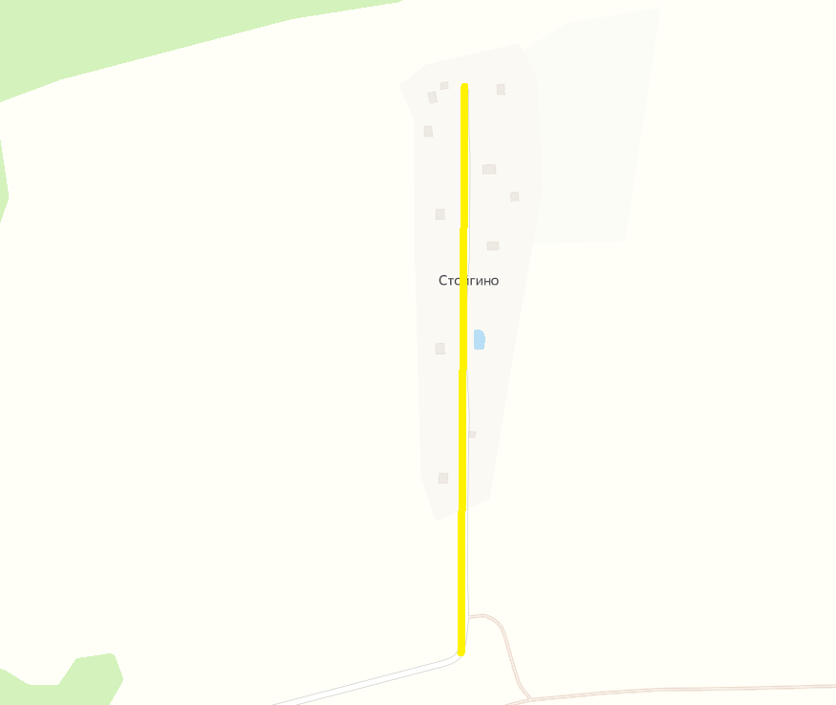

АМО Бегуницкое сельское поселение

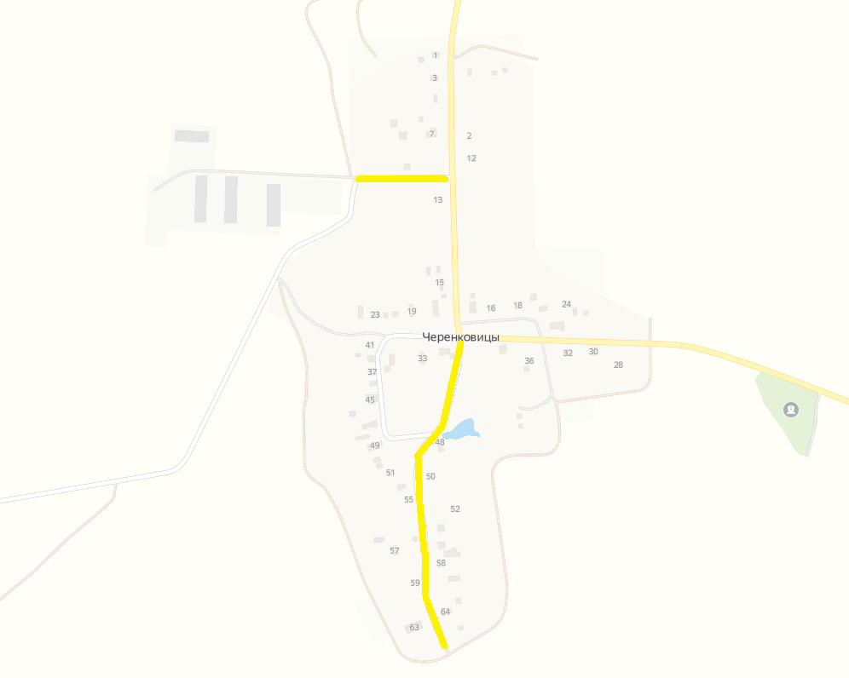

АМО Бегуницкое сельское поселение

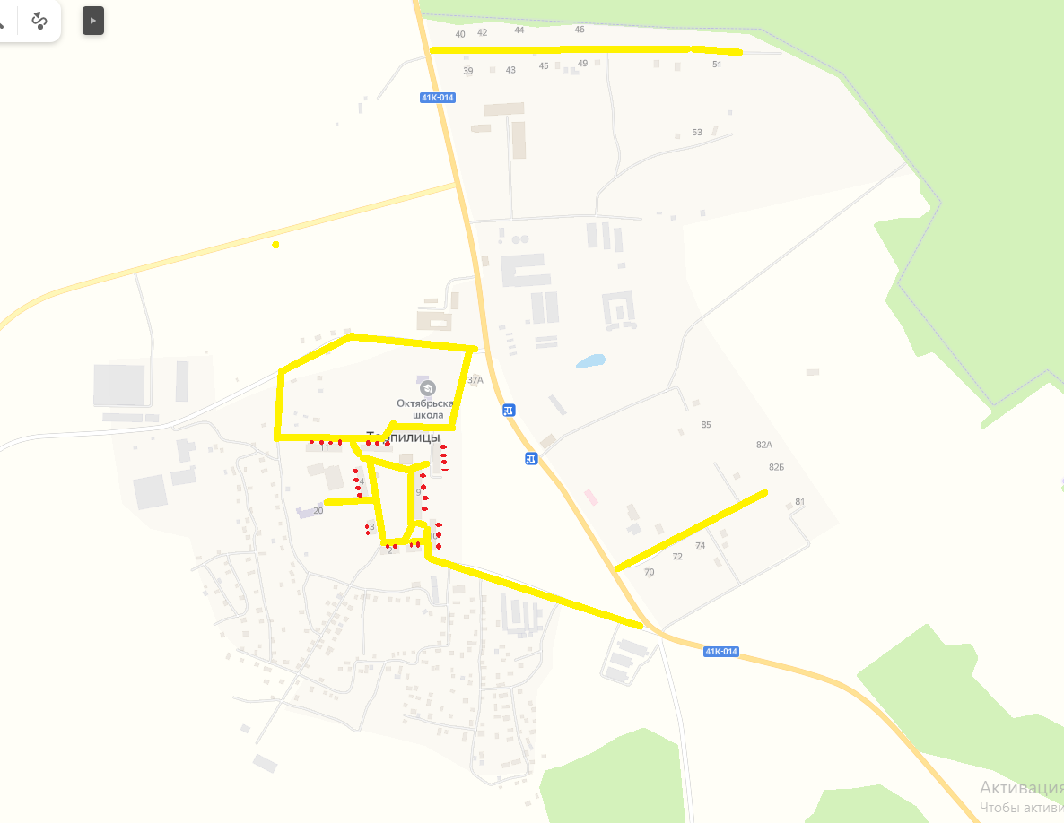

АМО Бегуницкое сельское поселение
ООО «Волосовская управляющая компания»

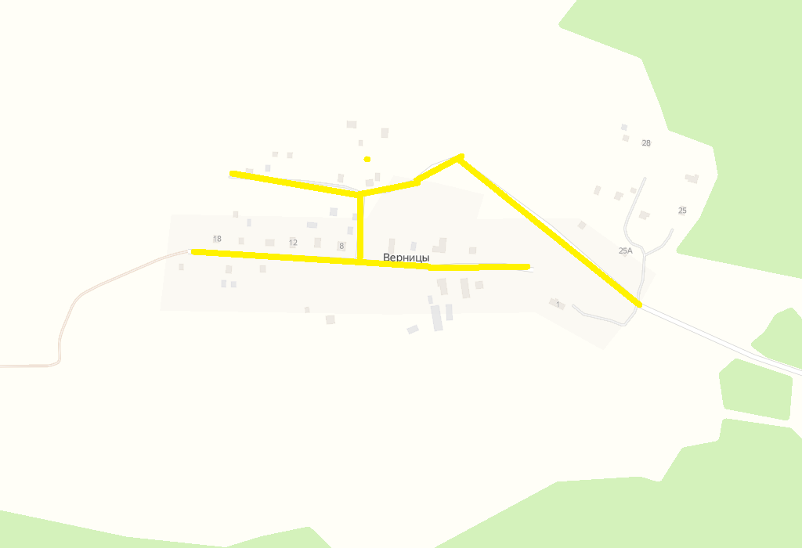

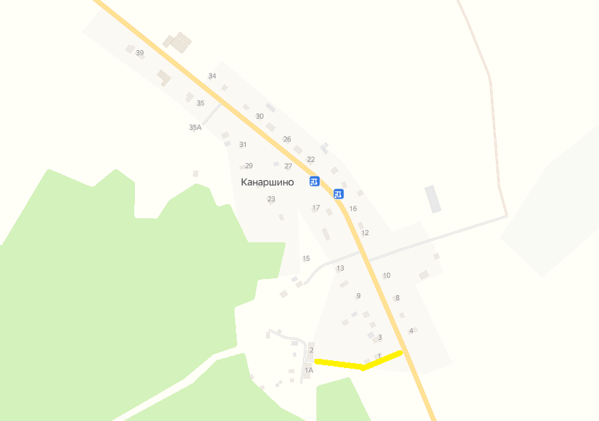
АМО Бегуницкое сельское поселение

АМО Бегуницкое сельское поселение

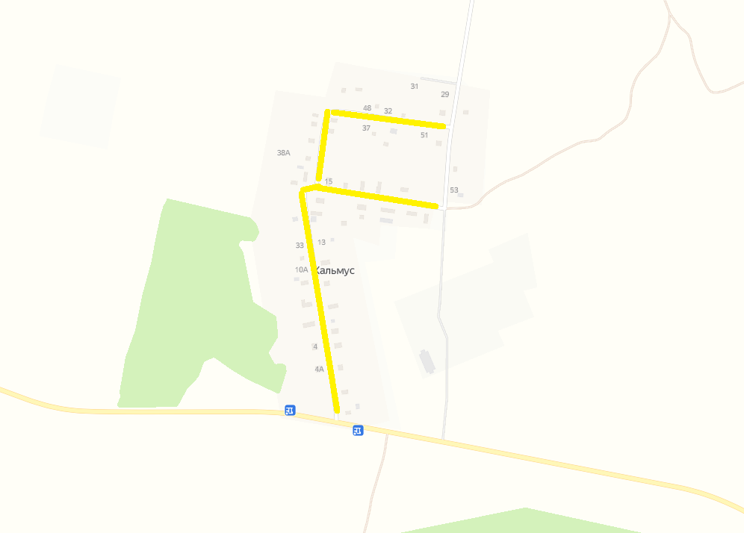

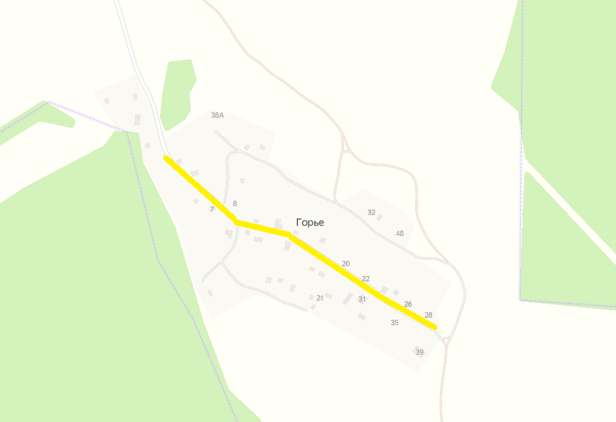
АМО Бегуницкое сельское поселение

АМО Бегуницкое сельское поселение

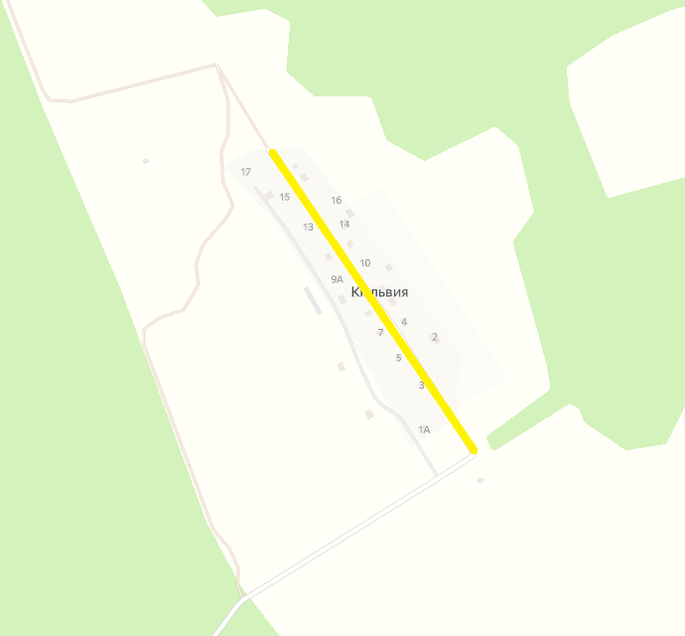

АМО Бегуницкое сельское поселение
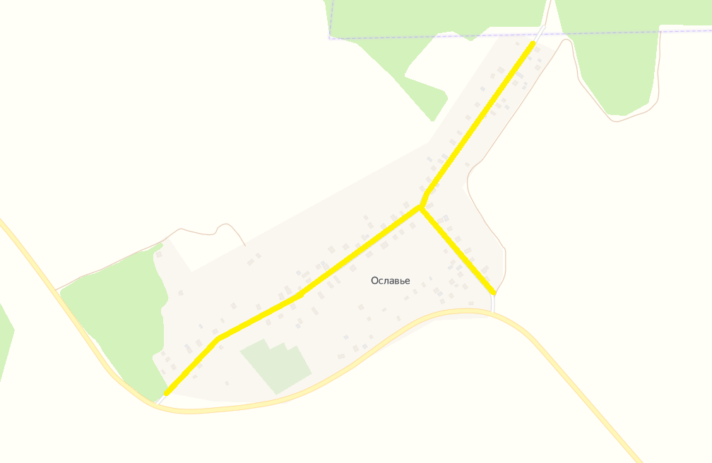

АМО Бегуницкое сельское поселение

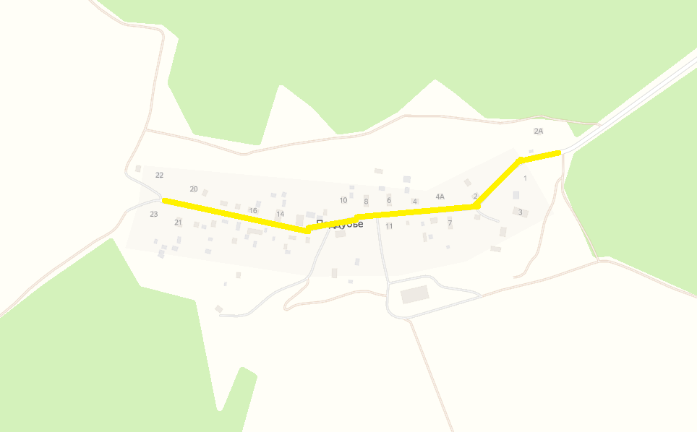

АМО Бегуницкое сельское поселение
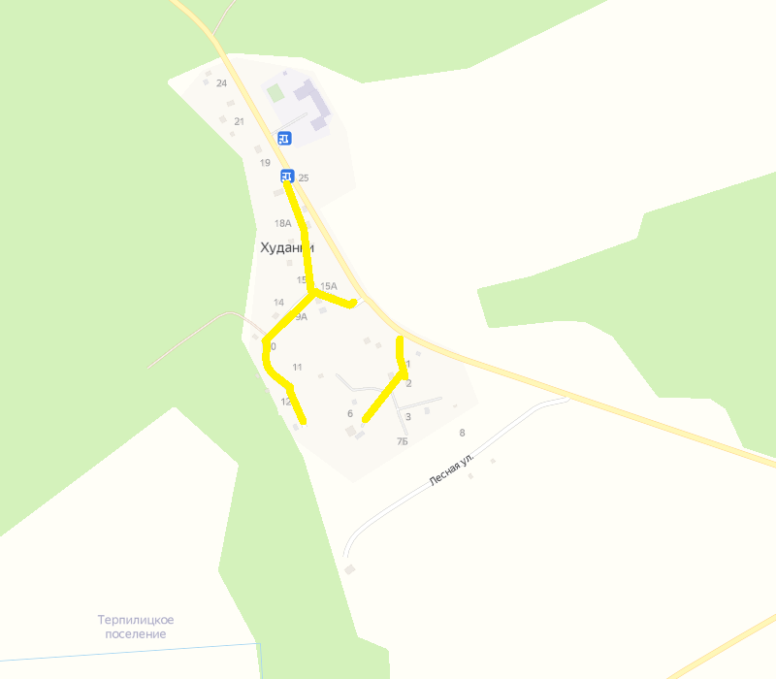

АМО Бегуницкое сельское поселение

